Структурное подразделение

«Детский сад №16 комбинированного вида»

МБДОУ «Детский сад «Радуга» комбинированного вида»

Рузаевского муниципального района

Консультация для родителей
Безопасность ребенка дома

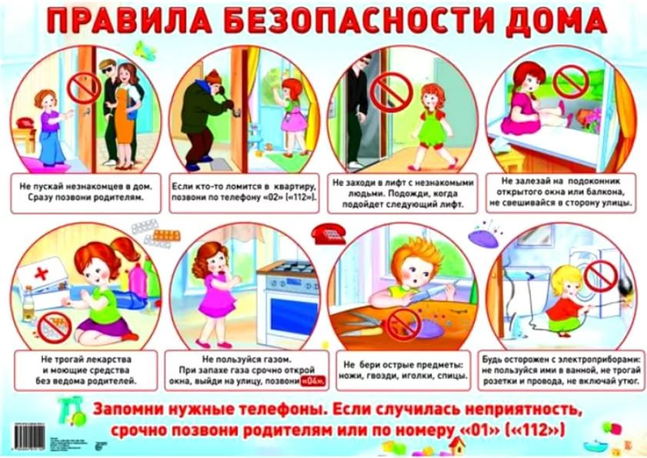

Подготовила: воспитатель

Макуха Н. В.

2021г.

Консультация для родителей

«Безопасность ребенка дома»

В современном мире ребенка порой подстерегает множество опасностей. Встретиться с ними дошкольник может не только находясь на улице, но, как показывает практика, довольно часто небезопасным местом для ребенка оказывается его собственный дом. Поэтому взрослым людям (родителям, бабушкам и дедушкам) необходимо обеспечивать безопасность ребенка также во время его нахождения дома.
Безопасность ребенка является основным звеном в комплексе воспитания ребенка.
Обеспечение безопасности ребенка дома – это комплекс мер предосторожности, который включает в себя безопасность всех составляющих вашего дома (кухни, ванной комнаты, спальни, зала и т. д.) .
Всем известно, что дети в возрасте до 7 лет проявляют большой интерес к окружающим их предметам, в частности электроприборам, аудио и видео технике и взрывоопасным предметам. Поэтому ребенок-дошкольник должен находиться под присмотром взрослых (родителей, воспитателя, няни). Не оставляйте ребенка дома одного на длительное время!
Уважаемые родители, обратите внимание на источники потенциальной опасности для детей:

- Предметы, которыми ребенку категорически запрещается пользоваться:
- спички;
- газовые плиты;
- печка;
- электрические розетки;
- включенные электроприборы.
- Предметы, с которыми детей нужно научить обращаться (зависит от возраста):
- иголка;
- ножницы;
- нож.
- Предметы, которые необходимо хранить в недоступных для детей местах:
- бытовая химия;
- лекарства;
- спиртные напитки;
- сигареты;
- пищевые кислоты;
- режуще-колющие инструменты.
Необходимо провести с ребенком профилактические беседы о безопасном поведении в быту и объяснить дошкольнику, что:
- Когда открываешь воду в ванной или в кухне, первым отворачивай кран с холодной водой. Чтобы не обжечься, добавляй горячую воду постепенно.
- Никогда не прикасайся к электрическому прибору (стиральная машина, чайник, фен и т. д.), когда у тебя мокрые руки, потому что вода – хороший проводник электричества, и ты можешь получить сильный удар током.
- Не трогай экраны включенного телевизора или компьютера. На экране может скопиться статический электрический заряд, и тогда тебя ударит током.

Если вы по какой-то причине оставляете ребенка одного в комнате или в квартире, то сначала
• Проведите с ним профилактическую беседу, объясните, какие из окружающих его предметов способны причинить ему травму, пользование какими приборами для него категорически запрещено.
• Займите ребенка безопасными играми.
• Закройте окна и выходы на балконы, при необходимости открытыми можно оставить форточки или фрамуги. 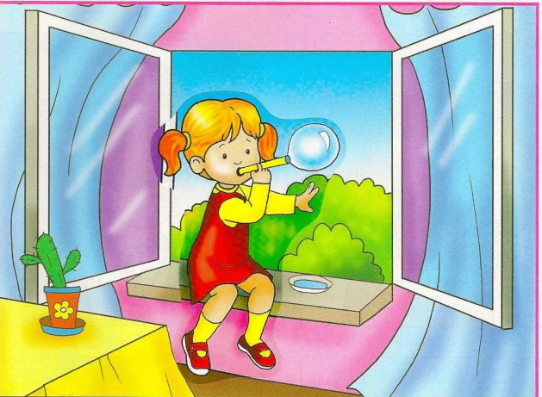
• Перекройте газовый вентиль на трубе.
• Уберите с плиты кастрюли и чайники с горячей водой – опрокинув их, ребенок может получить ожоги.
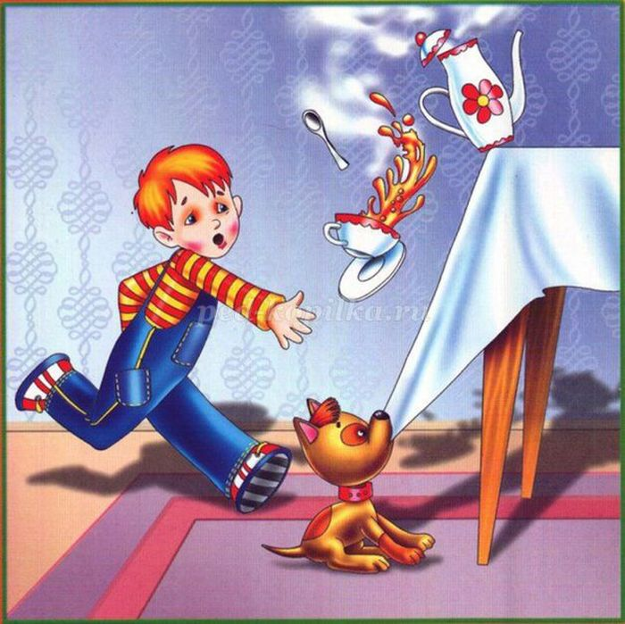
• Проверьте правильность размещения игрушек, они не должны находиться на высоте, превышающей рост ребенка, так как ребенок, пытаясь достать игрушку со шкафа, может получить травму при падении.
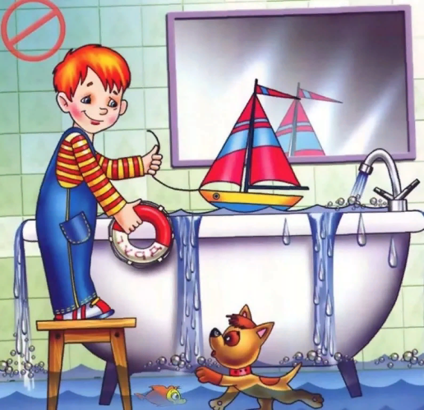
• Выключите и по возможности изолируйте от ребенка все электроприборы, представляющие для него опасность.
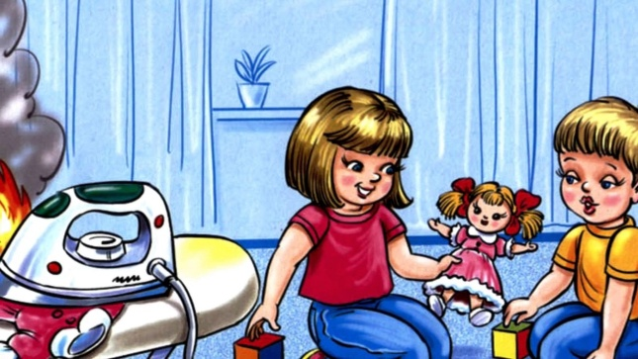
• Спрячьте от ребенка спички, острые, легко бьющиеся и легковоспламеняющиеся предметы.
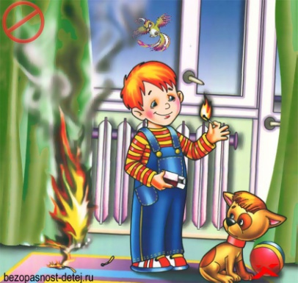
• Изолируйте от ребенка лекарства и медицинские препараты (таблетки, растворы, мази, средства для мытья посуды и уборки помещения). Они могут вызвать раздражение слизистой глаз, ожоги поверхности кожи, отравление.
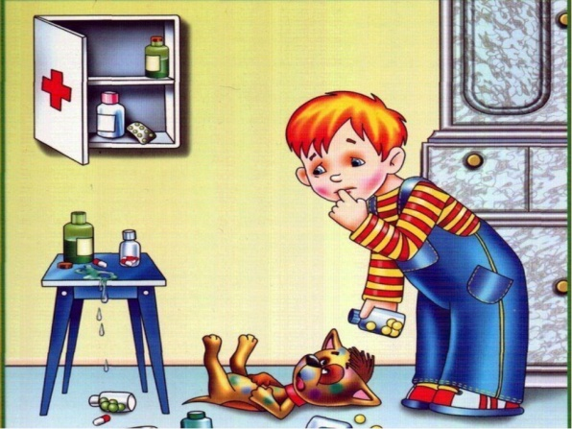
Не стоит оставлять ребенка одного, если он боится этого. Это может стать причиной стресса и страхов, и еще очень долго он не сможет оставаться в одиночестве даже в соседней комнате!
Уважаемые родители, помните, что от вашей бдительности и соблюдения вами профилактических мер зависит здоровье и жизнь вашего ребенка! Пусть ваш ребенок познает мир вместе с вами, находясь в полной безопасности!

